GRAFISKAIS PIELIKUMS

Nekustamā īpašuma nosaukums: Medauši
Nekustamā īpašuma adrese: Olaines pagasts, Olaines novads.
Nekustamā īpašuma kadastra numurs: 8080 002 2531
Zemes vienības kadastra apzīmējums: 8080 002 2108
Kopējā platība: 0,3000 ha
Lietošanas mērķis –“Zeme, uz kuras galvenā saimnieciskā darbība ir mežsaimniecība”, kods:0201

Mērogs 1:2000

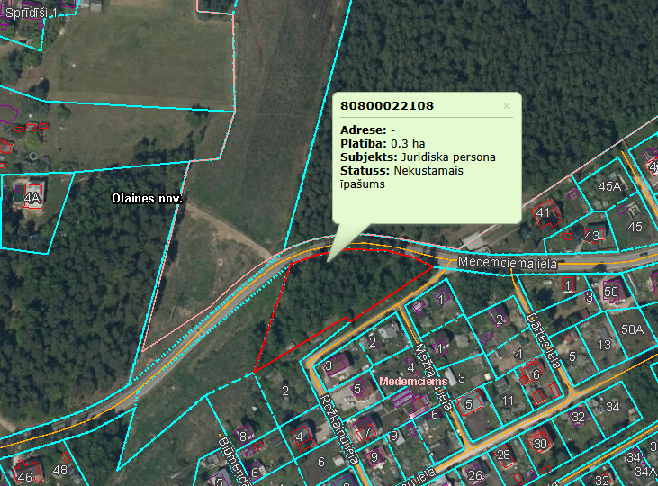

Nekustamā īpašuma nosaukums: Dārziņu stūris
Nekustamā īpašuma adrese: “Dārziņu stūris”, Medemciems, Olaines pagasts, Olaines novads.
Nekustamā īpašuma kadastra numurs: 8080 002 0099
Zemes vienības kadastra apzīmējums: 8080 002 2107
Kopējā platība: 1,5730 ha
Lietošanas mērķis –“ Zeme, uz kuras galvenā saimnieciskā darbība ir mežsaimniecība”, kods:0201

Mērogs 1:2000

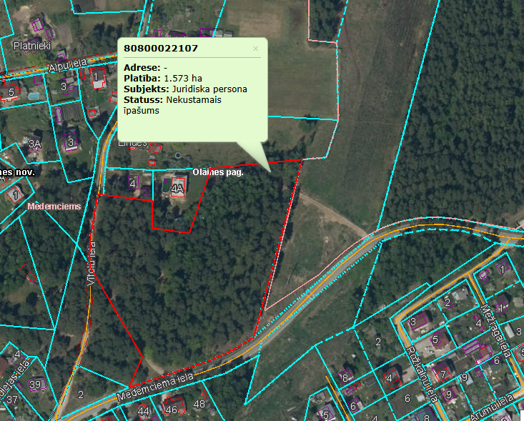

Nekustamā īpašuma nosaukums: Vecās Smēdes pļava
Nekustamā īpašuma adrese: “Vecās Smēdes pļava”, Stūnīši, Olaines pagasts, Olaines novads.
Nekustamā īpašuma kadastra numurs: 8080 001 0143
Zemes vienības kadastra apzīmējums: 8080 001 0421
Kopējā platība: 1,2400 ha
Lietošanas mērķis –“ Zeme, uz kuras galvenā saimnieciskā darbība ir lauksaimniecība”, kods:0101

Mērogs 1:3000

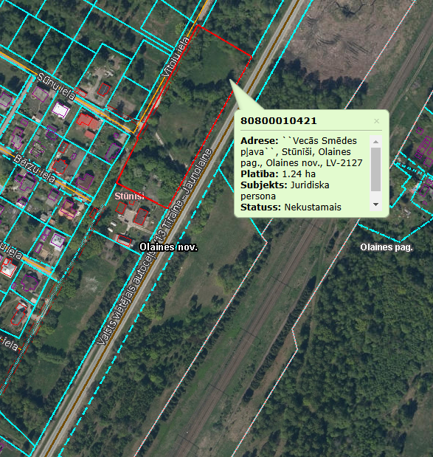

Nekustamā īpašuma nosaukums: Pļavnieku dārzs
Nekustamā īpašuma adrese: “Pļavnieku dārzs”, Stūnīši, Olaines pagasts, Olaines novads.
Nekustamā īpašuma kadastra numurs: 8080 001 0189
Zemes vienības kadastra apzīmējums: 8080 001 0482
Kopējā platība: 1,3900 ha
Lietošanas mērķis –“ Zeme, uz kuras galvenā saimnieciskā darbība ir mežsaimniecība”, kods:0201

Mērogs 1:3000

